I manuali per l’importazione manuale dei DG (documenti gestionali) sono stati predisposti in ambiente di Test con esempi generici per cui:
- alcuni valori delle anagrafiche proposti potrebbero non essere coerenti con quelli presenti in Produzione;
- gli esempi presentati potrebbero risultare non aderenti alle esigenze dell’utente.

I manuali servono quindi solo a dare la sequenza delle operazioni da svolgere e indicazioni sul contenuto dei campi obbligatori da implementare.

Alcune note operative.

In SAP
- Selezione da SAP dei documenti aperti da importare tramite funzione a menu:

Sistemi informativi
Migrazione UGOV
Anagrafiche
ZUGOV_DG_EXCEL - Excel dei DG da registrare in UGOV

Nelle pagine successive le istruzioni dettagliate.

In UGOV
- Si accede a U-GOV in ambiente di produzione:
  - da Intranet – Applicativi gestionali – Accesso documenti…. - U-GOV Sistema Governance degli Atenei – Accedi
  - Oppure direttamente all’indirizzo https://www.u-gov.units.it/

- Per la registrazione dei documenti gestionali è necessario scegliere da menu solo la funzione “Crea Nuovo” perché non deve essere registrato alcun documento associato ad un predecessore.

- All’inizio del procedimento si devono specificare:
  - il Contesto in cui si intende operare (UO = Unità operativa).
Mentre in Test vengono presentate tutte le UO esistenti, in produzione, in base al profilo assegnato ad ogni utente, verranno presentate solo la/le UO su cui l’utente è abilitato a lavorare.
Nelle pagine successive le istruzioni per la ricerca.
  - L’Anno della registrazione: per i documenti della migrazione va inserito sempre 2011.

- Nella data di registrazione dei documenti viene proposta sempre la data del giorno.
  - Se la registrazione avviene nel 2011 si lascia la data proposta.
  - Se la registrazione avviene nel 2012, la data deve essere modificata nel 31/12/2011.

- Si consiglia di stampare, o conservare in file, la stampa dei documenti registrati.
Sarà utile per recuperare i documenti durante la gestione nel 2012.

- Per i documenti gestionali che prevedono la contabilizzazione sia Coan normale che Coge prima (ad es. il generico di entrata e la Fattura di vendita), non sarà possibile prima del 23 gennaio 2012 eseguire la contabilizzazione Coge prima.
Per questi documenti quindi si deve procedere alla sola contabilizzare Coan normale che può essere eseguita, in alternativa, tramite:
  - l’operazione “Crea scritture Coan normale” alla fine della registrazione di ogni singolo documento
  - la funzione “Seleziona DG per contabilizzazione” (da Contabilità Analitica - Registrazioni) per più documenti contemporaneamente, purché appartenenti alla stessa UA.
Per le istruzioni si rimanda alla documentazione specifica (Contabilizzazione extraDG).

Istruzioni per l’estrazione dei documenti aperti da SAP
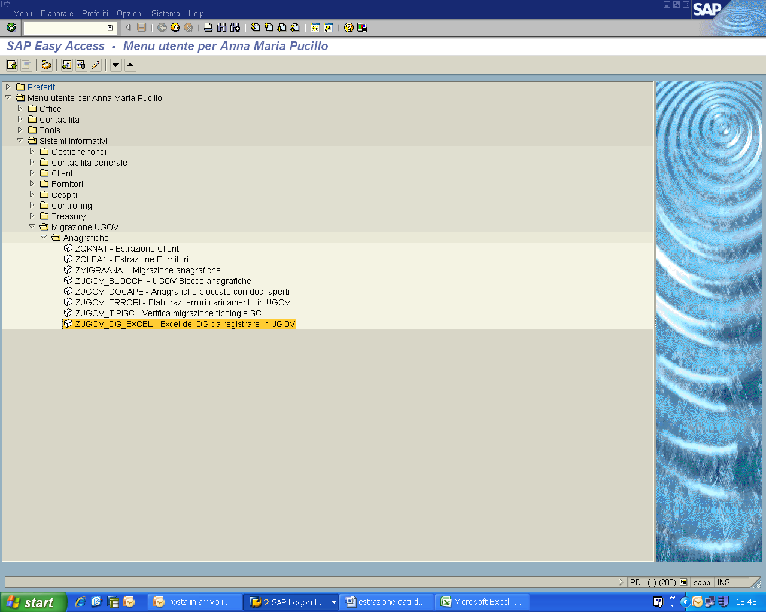

Nota: il programma può essere eseguito da un utente alla volta, cancella le tabelle create in SAP precedentemente e le ricrea.

Si inseriscono quindi tutti i parametri compreso il percorso del file excel per conservare il risultato (si può eventualmente salvare una variante da richiamare in seguito).

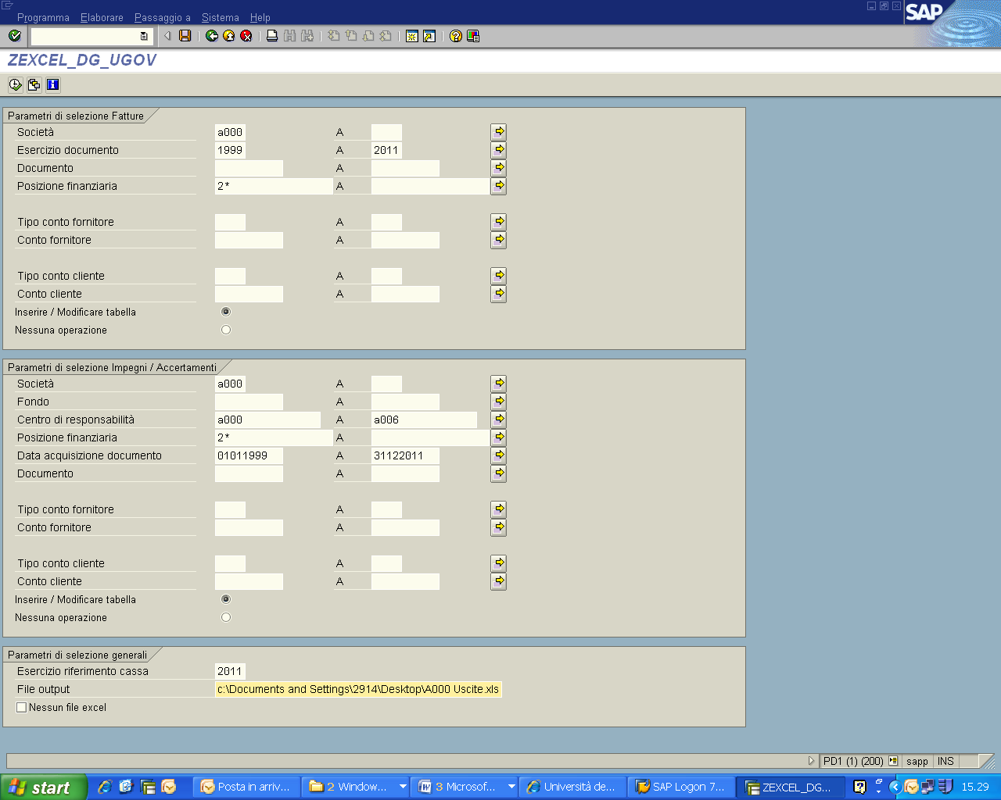
Si esegue.

Un primo risultato è l’indicazione del riempimento della tabella con i dati delle fatture non pagate/incassate.
Si prosegue agendo sulla freccia verde
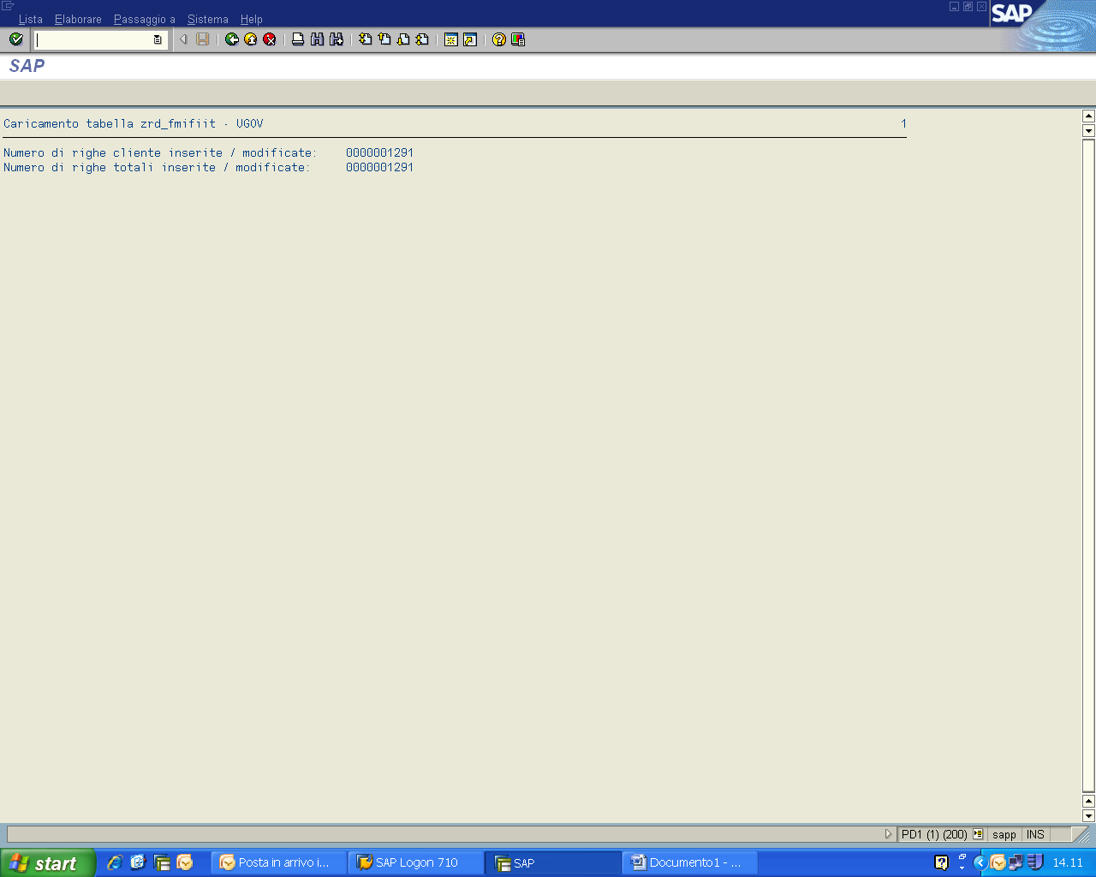
Secondo risultato è l’indicazione del riempimento della tabella con i dati degli impegni/accertamenti aperti.
Si prosegue ancora agendo sempre sulla freccia verde
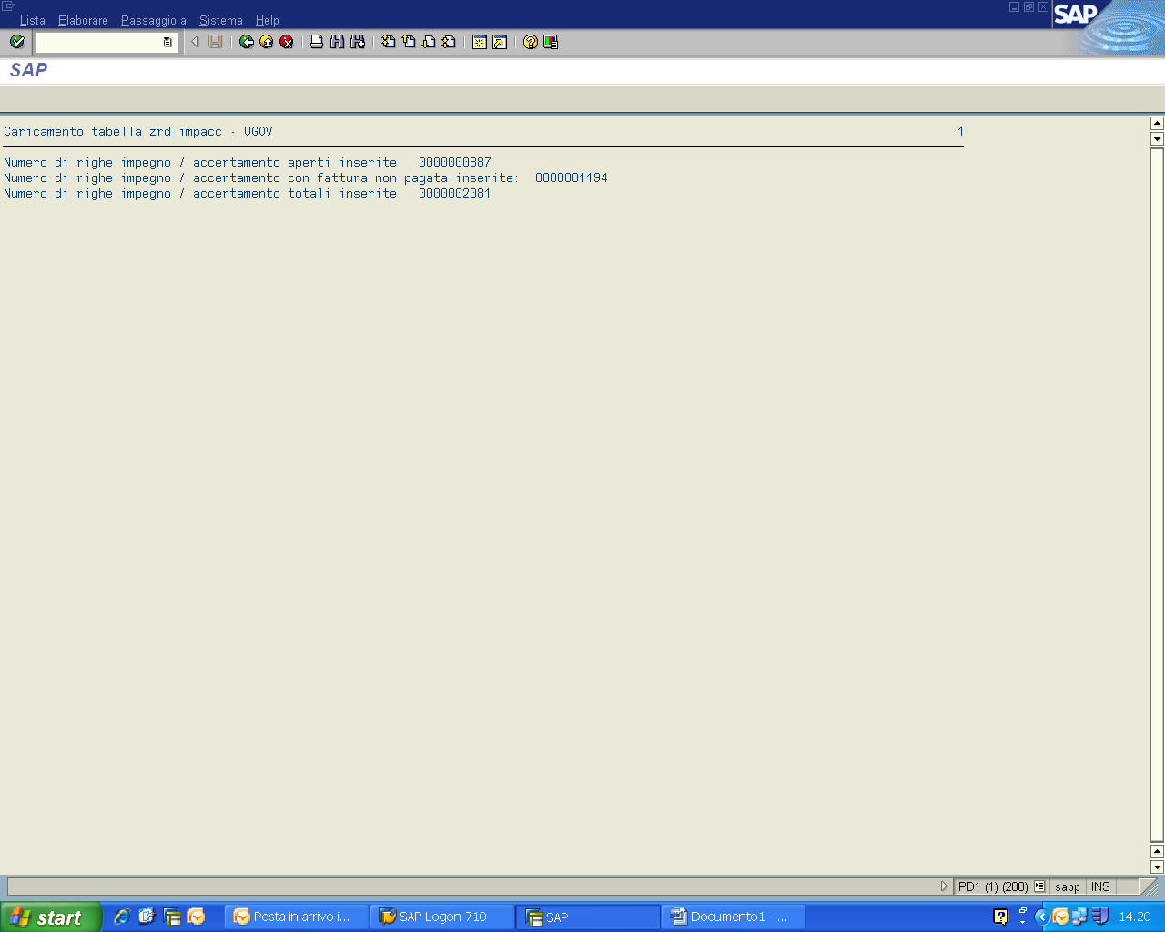

Si ottiene quindi la tabella relativa agli impegni/accertamenti
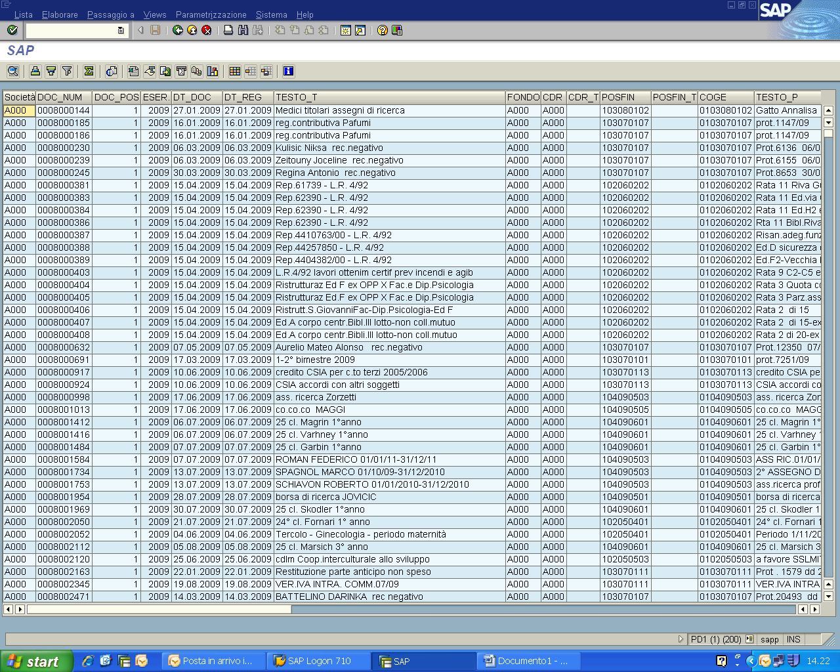

Si prosegue agendo sulla freccia verde.

E si ottiene la tabella relativa alle fatture non pagate/incassate

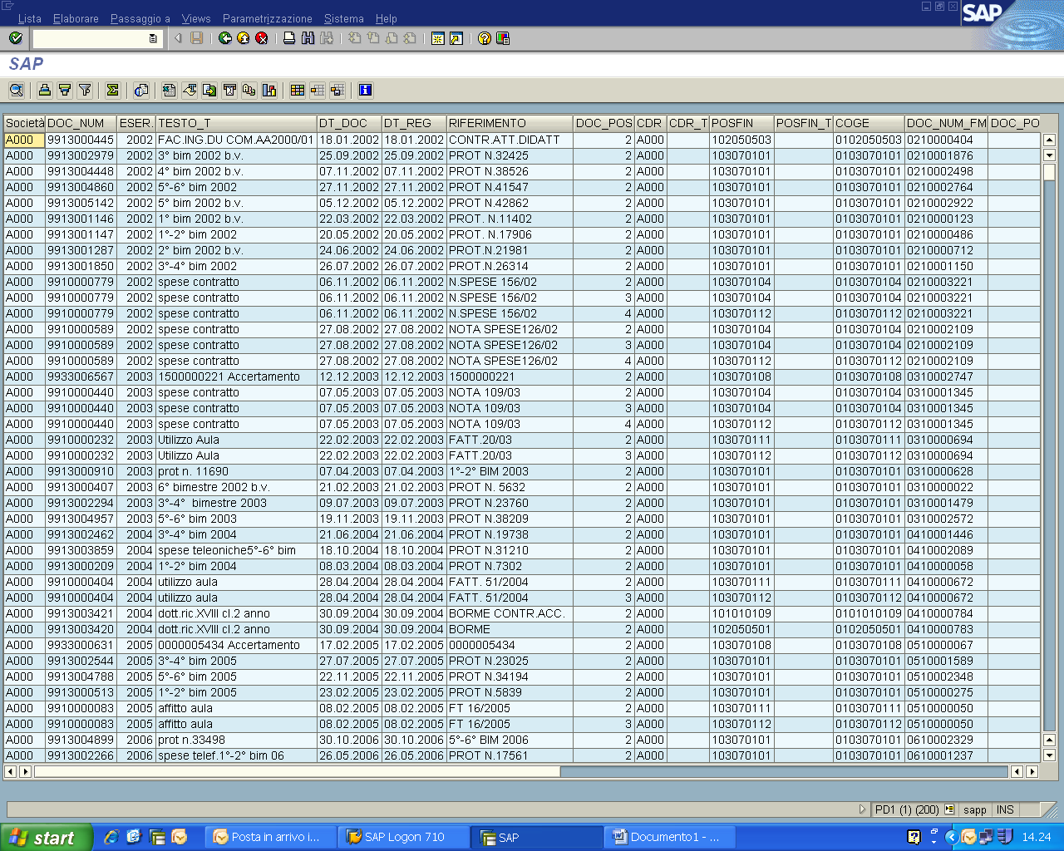

Si prosegue agendo sulla freccia verde.

Si apre l’applicazione excel, compaiono per qualche secondo i dati delle tabelle, quindi si va nel percorso indicato e si apre il file; al suo interno si trovano due fogli corrispondenti alle due estrazioni:
- fatture
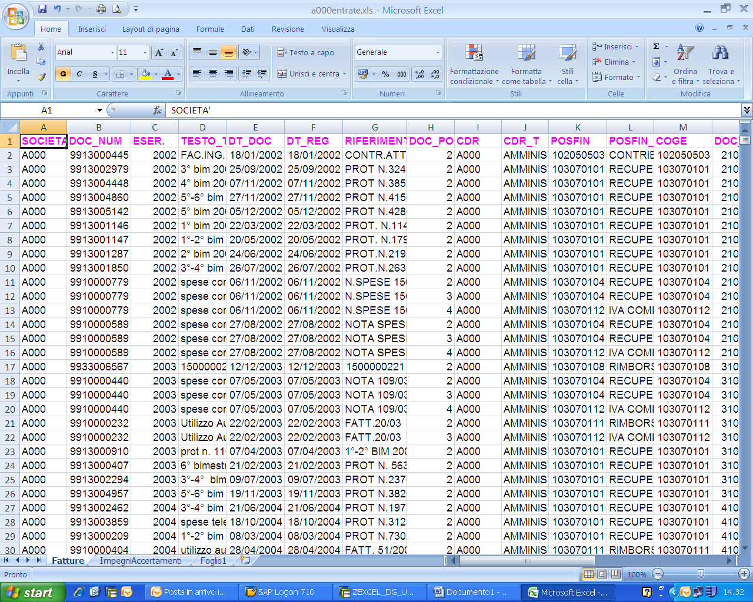
I campi delle fatture estratti sono:  SOCIETA' | DOC_NUM_FM
DOC_NUM | DOC_POS_FM
ESER. | COD_IVA
TESTO_T | DES_COD_IVA
DT_DOC | IMPORTO
DT_REG | TIPO_DOC
RIFERIMENTO | FORNITORE
DOC_POS | CLIENTE
CDR | COD_UGOV
CDR_T | SEDE PRIN/FIL/NOMIGR
POSFIN | BLOCCO IN SAP
POSFIN_T
COGE
- Impegni/accertamenti
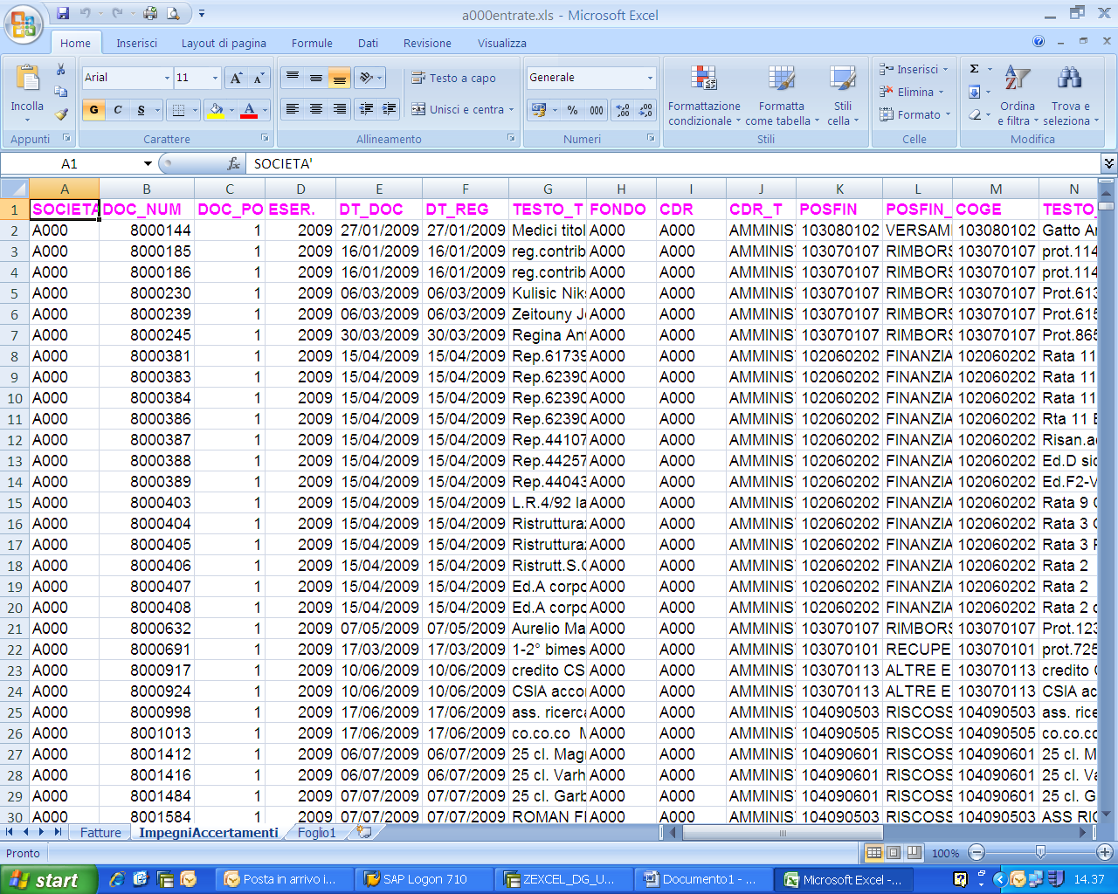
I campi estratti per gli impegni/accertamenti sono:
SOCIETA' | IMP_ORIG
DOC_NUM | IMP_ATT
DOC_POS | IMP_APERTO
ESER. | IMP_FATNPAG
DT_DOC | FORNITORE
DT_REG | CLIENTE
TESTO_T | NAME1
FONDO | NAME2
CDR | NAME3
CDR_T | NAME4
POSFIN | COD_UGOV
POSFIN_T | TIPO_DOC
COGE | SEDE PRIN/FIL/NOMIGR
TESTO_P | BLOCCO IN SAP
COMMESSA
Nota: Il programma implementa il campo COD UGOV con il codice fornitore/cliente già inserito in UGOV con la migrazione delle anagrafiche.

Nel caso non si riuscisse a ottenere il file excel, si può rilanciare il programma modificando i parametri generali visti all’inizio:
- Non si inserisce il percorso e il nome del file
- Si mette il flag accanto a “nessun file excel”
Quando si ottiene la prima tabella:
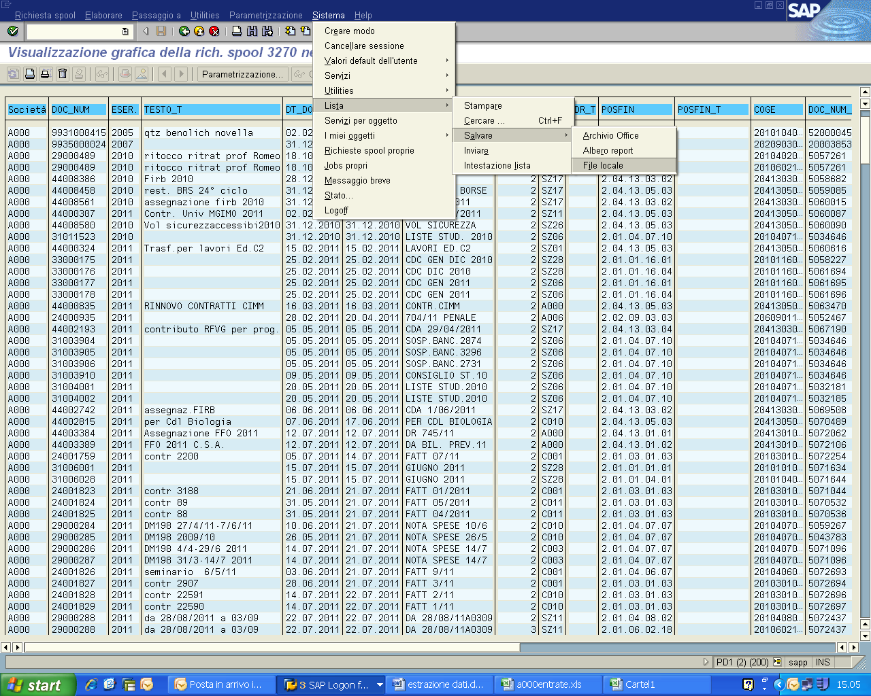
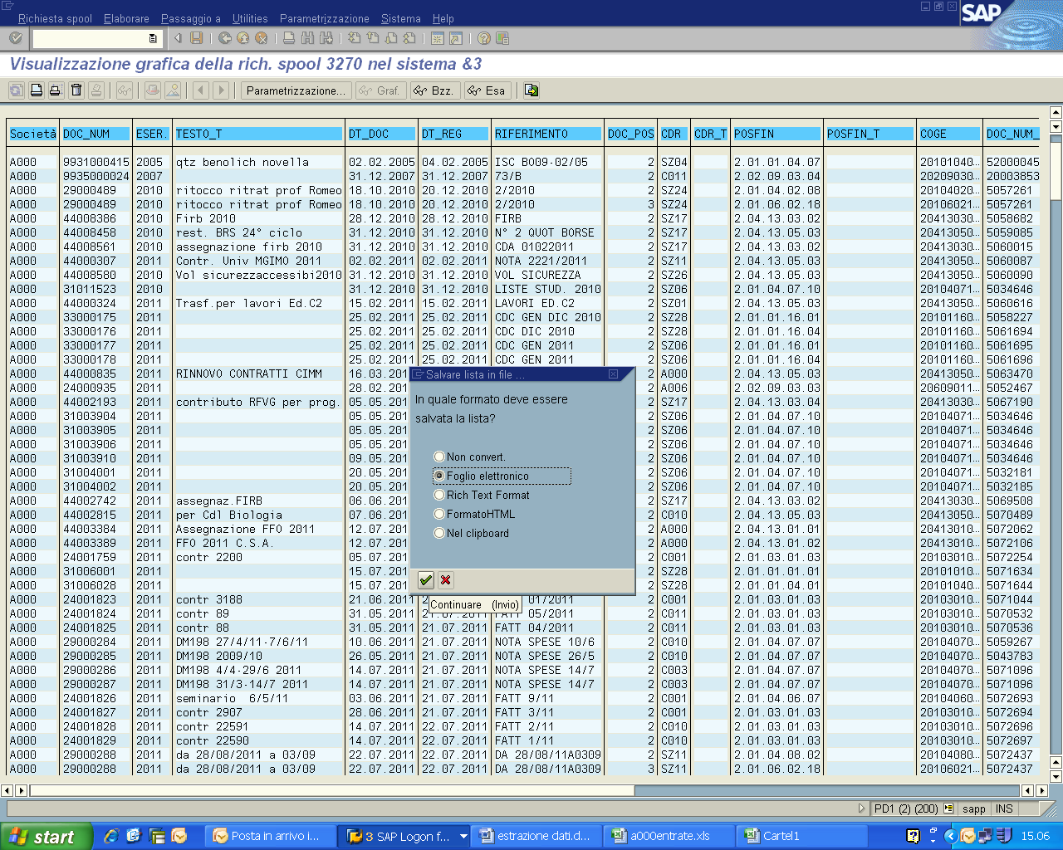
Si specifica il percorso e il nome del file e si agisce su “Creare”
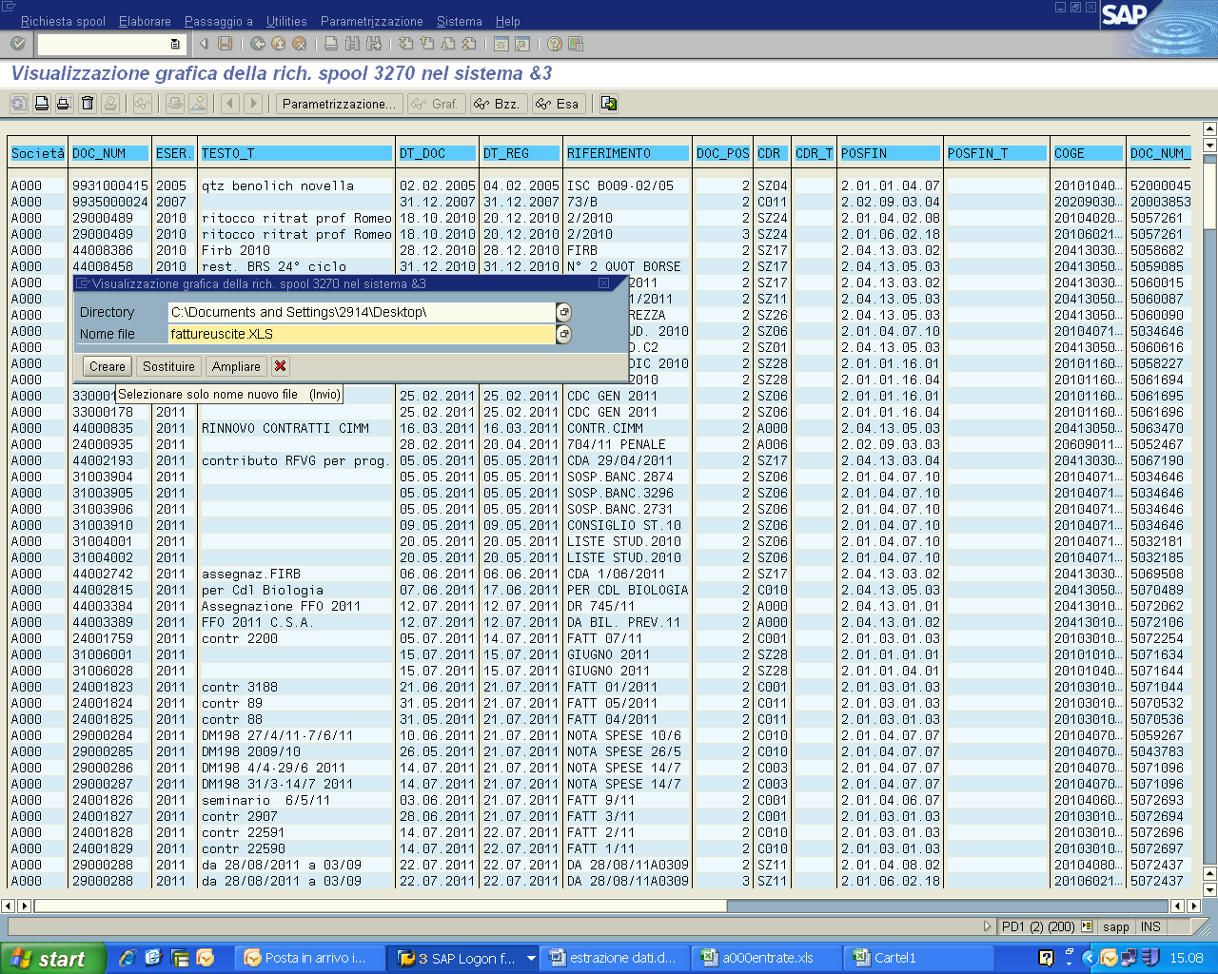

Il file così ottenuto andrà elaborato: “Sì”
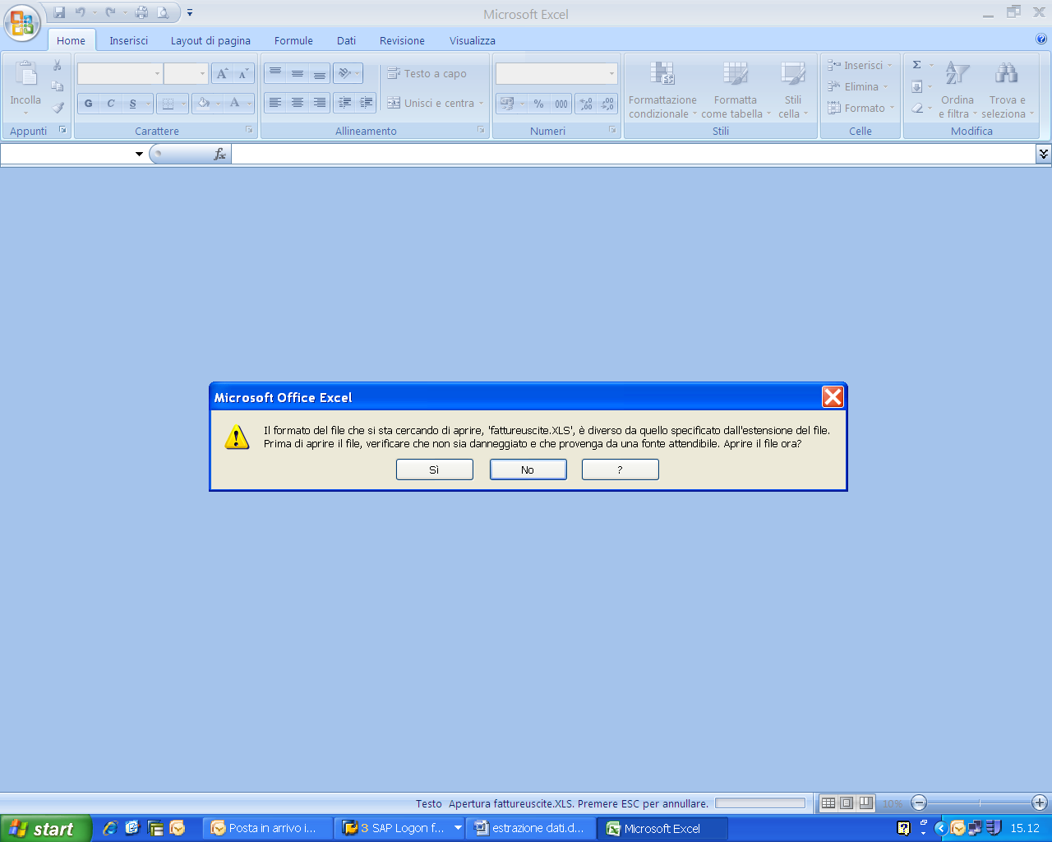
Il file ha questo aspetto:
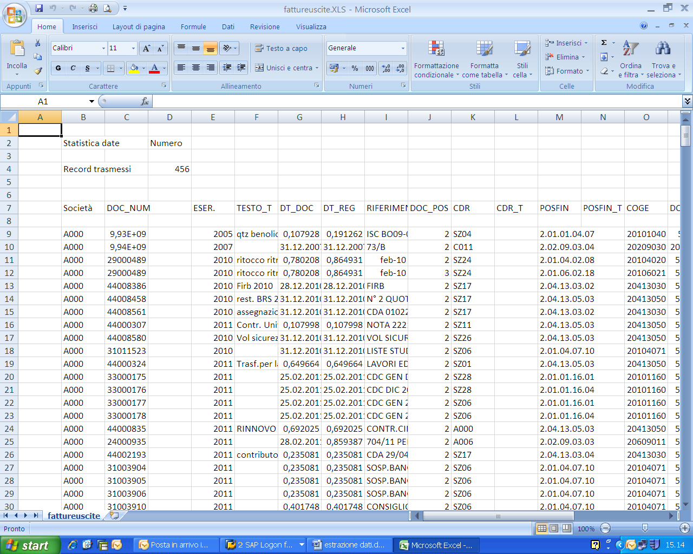
Alcune colonne vanno eliminate, altre allargate. In particolare non sempre le date vengono scritte in modo corretto.
Esempio di ricerca di UO
Entrando in una voce di menu, viene richiesto il Contesto in cui si vuole operare: Anno e Unità organizzativa.
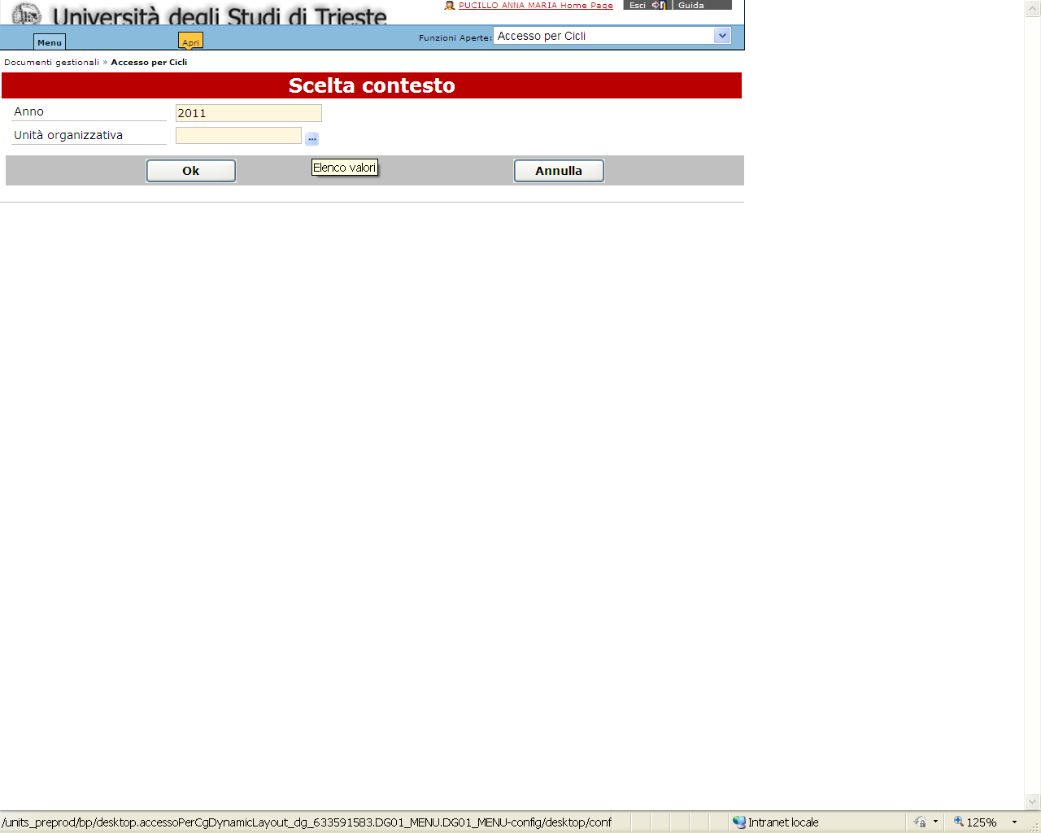
Avendo necessità di ricercare la UO, si lavora aprendo l’elenco valori associato al campo; inserendo in uno dei campi di ricerca una parte del contenuto, racchiuso da asterischi, e agendo sul tasto “Filtra”,
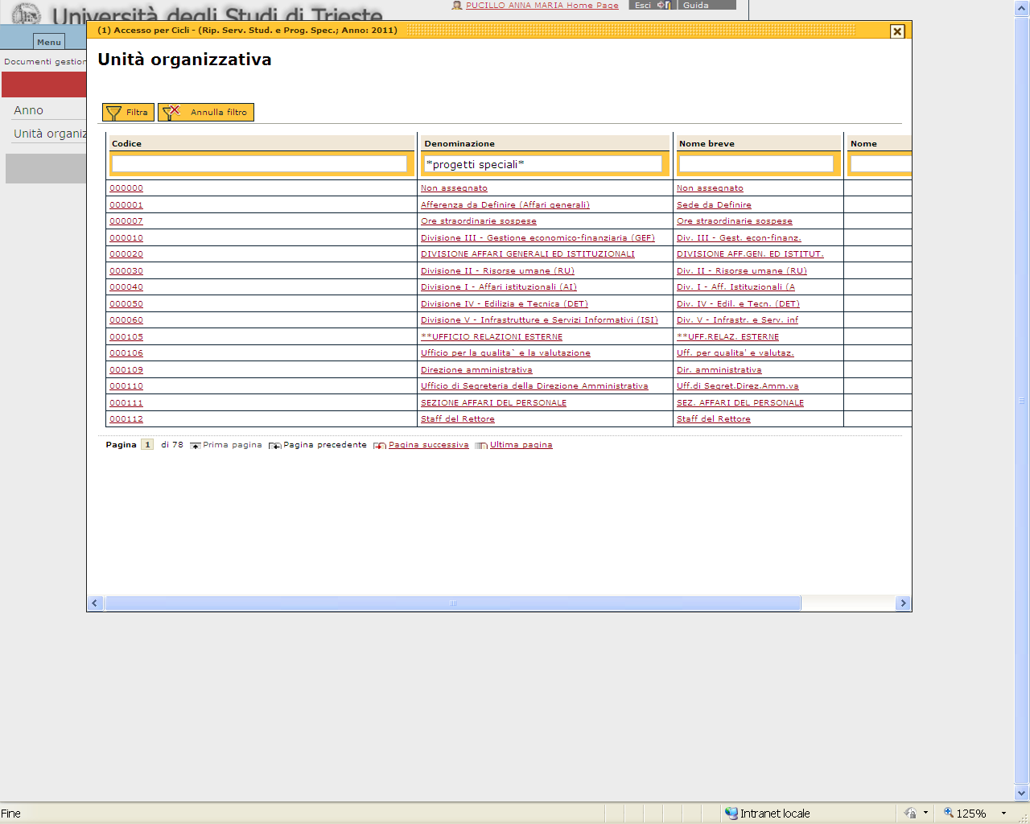

si ottiene una selezione ristretta dei valori tra i quali sarà possibile scegliere quello corretto.

Si sceglie la struttura per cui si vuole registrare con un clic sulla riga

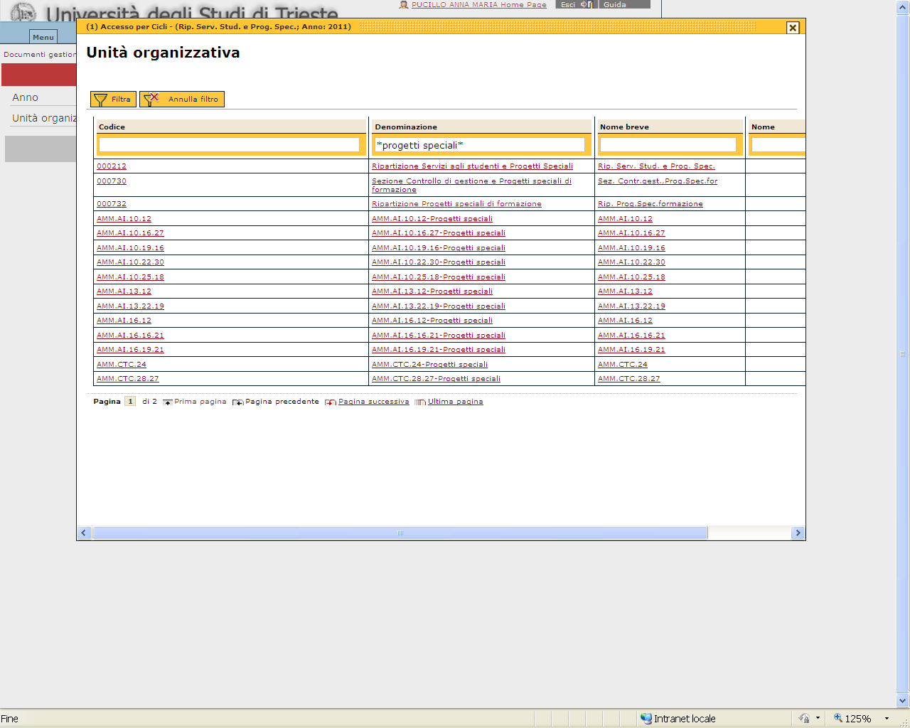

La UO scelta viene inserita nel campo. Sarà necessario dare OK perché venga salvato il dato.
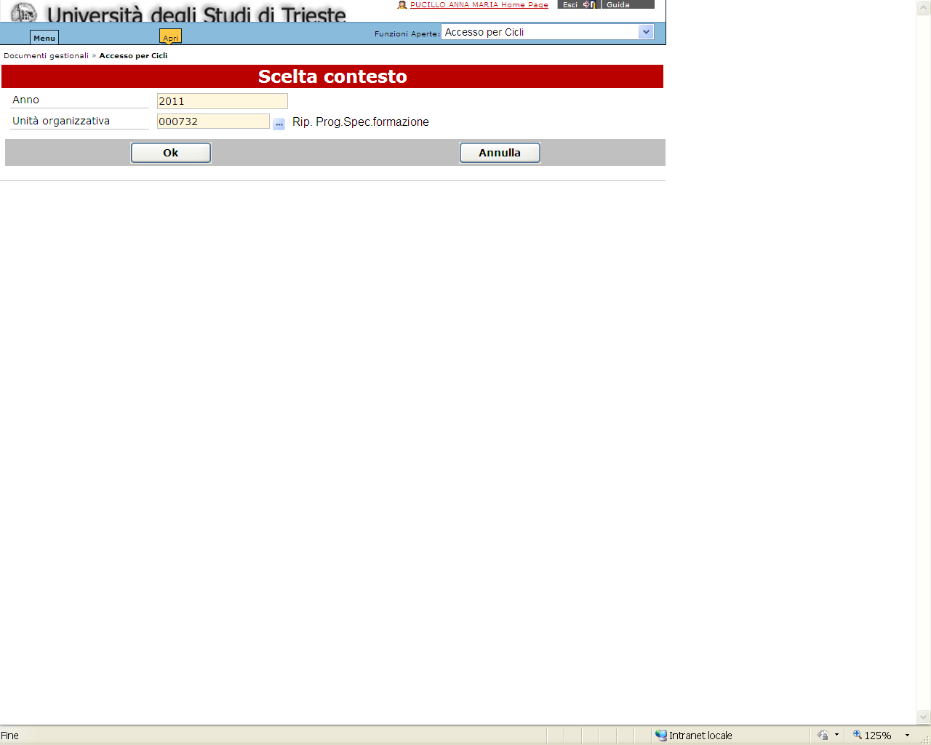
Nella casella Funzioni aperte è descritto il punto del menu in cui ci si trova con l’indicazione della UO prescelta.
Un dettaglio compare anche nella riga sottostante la casella.
La data di registrazione proposta è quella del giorno e lo stato iniziale del documento è “Bozza”. Alla fine della registrazione il sistema assegnerà un Numero di registrazione e un Identificativo DG (è consigliabile prenderne nota) e lo stato diventerà “Completo”.

